**Домашнее задание**

1. Выпишите формулы разложения произвольного периодического сигнала u(t) в ряд Фурье.

$$U\left(t\right)=\frac{C_{0}}{2}+\sum_{n=1}^{∞}{C_{n}\cos\left(nωt\right)+S_{n}sin⁡(nωt)}$$

ω – частота первой гармоники, ω = 2π/T

$$C_{0}=\frac{2}{T}\int_{-T/2}^{T/2}{U\left(t\right)dt}$$

$$C_{n}=\frac{2}{T}\int_{-T/2}^{T/2}{U\left(t\right)cos⁡(}nωt)dt$$

$$S_{n}=\frac{2}{T}\int_{-T/2}^{T/2}{U\left(t\right)sin⁡(}nωt)dt$$

Эквивалентная форма ряда Фурье:

Где

2. Выпишите формулы для комплексных амплитуд гармоник периодической последовательности прямоугольных импульсов (рис.5) и периодической последовательности треугольных импульсов (рис.6). При этом рассмотрите как общий случай (произвольное соотношение T и Tи), так и частный случай (T=2Tи).

Ряд Фурье в комплексной форме:

$$U\left(t\right)=\sum_{n=-∞}^{∞}{\dot{A_{n}}e^{jnωt}}$$

$$\dot{A_{n}}=\frac{1}{T}\int_{-T/2}^{T/2}{U\left(t\right)e^{jnωt}dt}$$

$$\dot{A_{n}}=A_{n}e^{±jφ_{n}}$$

Комплексные амплитуды гармоник периодической последовательности прямоугольных импульсов при произвольном Ти:

$$\dot{A_{n}}=2U_{и}\frac{T_{и}}{T}\frac{sin⁡(nω\frac{T_{и}}{2})}{nω\frac{T_{и}}{2}}$$

Комплексные амплитуды гармоник периодической последовательности прямоугольных импульсов при Т=2Ти:

$$\dot{A_{n}}=U_{и}\frac{sin⁡(n\frac{π}{2})}{n\frac{π}{2}}$$

Комплексные амплитуды гармоник периодической последовательности треугольных импульсов при произвольном Ти:

$$\dot{A_{n}}=2U_{и}\frac{T_{и}}{T}{\left(\frac{\sin\left(nπ\frac{T_{и}}{T}\right)}{nπ\frac{T_{и}}{T}}\right)}^{2}$$

Комплексные амплитуды гармоник периодической последовательности треугольных импульсов при Т=2Ти:

3. Для периодического сигнала типа «меандр» (рис.5, T=2Tи) и для соответствующей периодической последовательности треугольных импульсов (рис.6, T=2Tи), задавшись конкретным значением амплитуды импульсов (Uи=1 В), рассчитайте и сведите в таблицу комплексные амплитуды гармоник Un. Постройте осциллограммы и спектрограммы этих сигналов. Рисунки расположите удобно для сравнения; на осях приведите шкалы напряжения и укажите характерные значения времени и частоты.

*Таблица 1*

|  |  |  |  |  |  |  |  |  |  |  |  |
| --- | --- | --- | --- | --- | --- | --- | --- | --- | --- | --- | --- |
| *n* | *0* | *1* | *2* | *3* | *4* | *5* | *6* | *7* | *8* | *9* | *Сигнал* |
| *Un ,В* | *1* | *0.637* | *0* | *-0.212* | *0* | *0.127* | *0* | *-0.091* | *0* | *0.071* | *“Меандр”* |
|  | *1* | *0.405* | *0* | *0.045* | *0* | *0.016* | *0* | *0.083* | *0* | *0.005* | *“Треуг.”* |

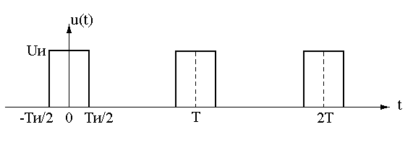

**Периодическая последовательность прямоугольных импульсов**

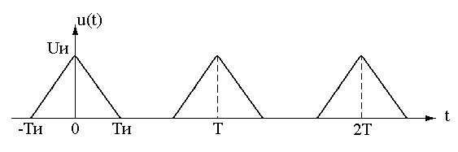

**Периодическая последовательность треугольных импульсов**



**Спектрограмма прямоугольного импульса**



**Спектрограмма треугольного импульса**

4. Изобразите осциллограммы и характер спектрограмм периодической последовательности прямоугольных импульсов (Uи=1 В, Ти=500 мкс) (в пределах 0÷6 кГц) для трех значений периода (T=2 мс, 4 мс, 8 мс). Рисунки расположите удобно для сравнения; на осях укажите характерные числовые значения напряжения, времени и частоты (в кГц).

Т=2 мс





Т=4 мс





Т=8 мс



